# Sierpień 2018

Statystyka rynku pracy - woj. mazowieckie

**Liczba osób bezrobotnych i stopa bezrobocia**

W sierpniu w urzędach pracy zarejestrowanych było 139 204 osoby bezrobotne. To o 306 osób mniej niż w poprzednim miesiącu oraz o 26 708 osób mniej niż w sierpniu 2017 roku. Kobiety stanowiły 53,5% osób bezrobotnych. Stopa bezrobocia rejestrowanego w ciągu miesiąca nie zmieniła się i wynosi 5,1%. (przy średniej dla kraj 5,8%). Nie zmienia to piątej pozycji województwa w kraju, za województwem wielkopolskim (3,3%), śląskim (4,5%) małopolskim (4,8%) i pomorskim (4,9%). O 0,1 pkt. proc. spadła wartość stopy bezrobocia dla kraju, która w sierpniu wyniosła 5,8% (wykres 2).

Wykres 1. Stopa bezrobocia w województwie mazowieckim na tle kraju w latach 2016-2018

Wykres 2. Stopa bezrobocia wg województw - sierpień 2018

Wykres 3. Liczba osób bezrobotnych (w tys.) i stopa bezrobocia w podregionach województwa mazowieckiego - sierpień 2018

Wykres 4. Liczba osób bezrobotnych (w tys.) wg płci w podregionach województwa mazowieckiego - sierpień 2018

**Napływ i odpływ osób bezrobotnych**

W sierpniu napływ osób bezrobotnych był mniejszy od odpływu. W urzędach pracy województwa mazowieckiego zarejestrowało się 15 935 osób bezrobotnych, tj. o 595 osób (3,5%) mniej niż miesiąc wcześniej. Zmniejszyła się liczba osób bezrobotnych rejestrujących się po raz pierwszy o 256 osób, tj. 6,9% oraz rejestrujących się po raz kolejny o 339 osób, tj. 2,6%.

Z ewidencji wyłączono 16 241 osób, tj. o 859 osób (o 5,0%) mniej niż w poprzednim miesiącu. Najwięcej wyrejestrowań z ewidencji dokonano z  powodu:

* podjęcia pracy – 7 685 osób (48,2% ogółu);
* niepotwierdzenia gotowości do pracy - 3 967 osób (24,4% ogółu).

Wykres 5. Napływ i odpływ osób bezrobotnych (w tys.) w województwie mazowieckim

Wykres 6. Główne powody wyrejestrowania z ewidencji osób bezrobotnych (w tys.) w województwie mazowieckim wg płci

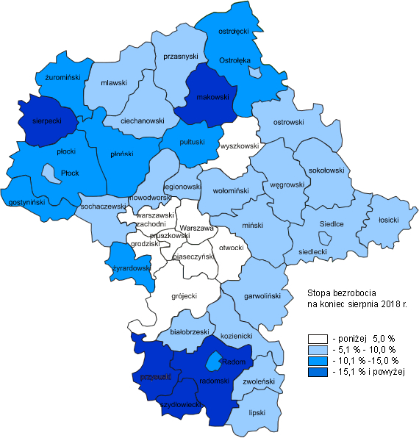

Rysunek 1. Stopa bezrobocia w powiatach woj. mazowieckiego - sierpień 2018 r.

Źródło: Opracowanie na podstawie Bezrobotni oraz stopa bezrobocia według województw, podregionów i powiatów; Główny Urząd Statystyczny, Warszawa, 2018.

**Sytuacja w powiatach**

Na Mazowszu występuje duże terytorialne zróżnicowanie stopy bezrobocia. Najniższy udział osób bezrobotnych w ogólnie aktywnych zawodowo ma miejsce w Warszawie (1,7%). W powiecie szydłowieckim udział ten jest 14 krotnie wyższy i wynosi 23,8%. Poza Warszawą (1,7%) najniższa stopa bezrobocia występuje w powiatach: warszawskim zachodnim (2,1%), grójeckim (2,2%) oraz grodziskim (3,2%)

W sierpniu 2018 r. w porównaniu do lipca 2018 r., stopa bezrobocia zmniejszyła się w 14 powiatach a w 19 utrzymała się na tym samym poziomie. Największy wzrost miał miejsce w powiecie przasnyskim (o 0,5 pkt proc.) oraz szydłowieckim i legionowskim (o 0,3 pkt proc.).

Od sierpnia ubiegłego roku, największy spadek stopy bezrobocia nastąpił w  powiatach: szydłowieckim (o 2,1 pkt proc.) i radomskim (o 2,0 pkt proc.) . Najmniejszy spadek odnotowano w Warszawie (o 0,6 pkt proc.) oraz powiatach, w  których poziom bezrobocia jest stosunkowo niski, tj. grójecki (o 0,2 pkt proc.) i nowodworskim i przasnyskim (o 0,3 pkt proc.).

Wykres 7. Udział osób w szczególnej sytuacji na rynku pracy wśród ogółu osób bezrobotnych w województwie mazowieckim - sierpień 2018

Udział w bezrobociu osób znajdujących się w szczególnej sytuacji na rynku pracy uległ nieznacznym zmianom w porównaniu z poprzednimi miesiącami. Osoby w szczególnej sytuacji na rynku pracy stanowiły 83,9% wszystkich zarejestrowanych bezrobotnych w województwie. Ponad połowa z  nich (55,2%) to osoby długotrwale bezrobotne, 27,4% osoby w wieku powyżej 50 lat, a 27,4% stanowią osoby przed 30 r.ż. W porównaniu do poprzedniego miesiąca na zbliżonym poziomie pozostał udział bezrobotnych, którzy mają pod opieką co najmniej jedno dziecko do 6 r.ż. (18,7%) oraz osób niepełnosprawnych (4,7%).

**Osoby w szczególnej sytuacji na rynku pracy**

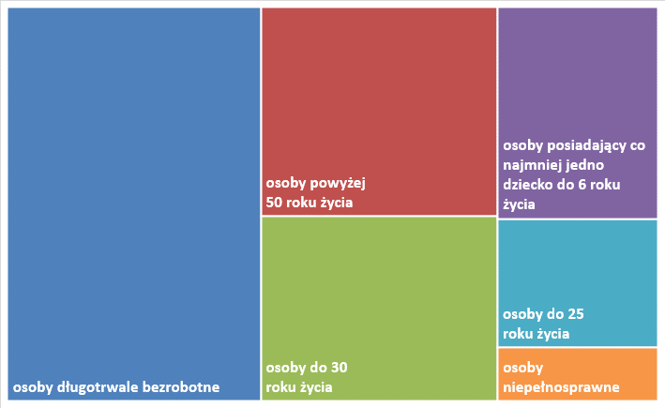

Wykres 8. Udział osób w szczególnej sytuacji na rynku pracy w ogóle osób bezrobotnych wg płci w województwie mazowieckim - sierpień 2018

Rysunek 2. Osoby długotrwale bezrobotne w powiatach woj. mazowieckiego - sierpień 2018 r.

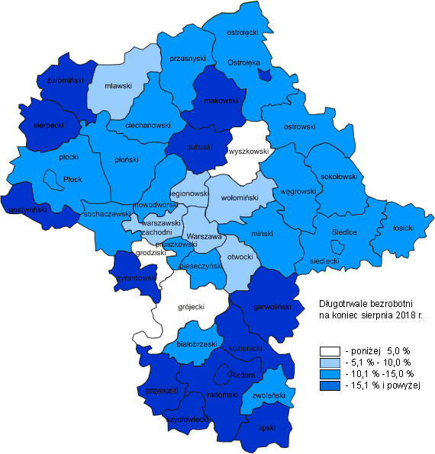

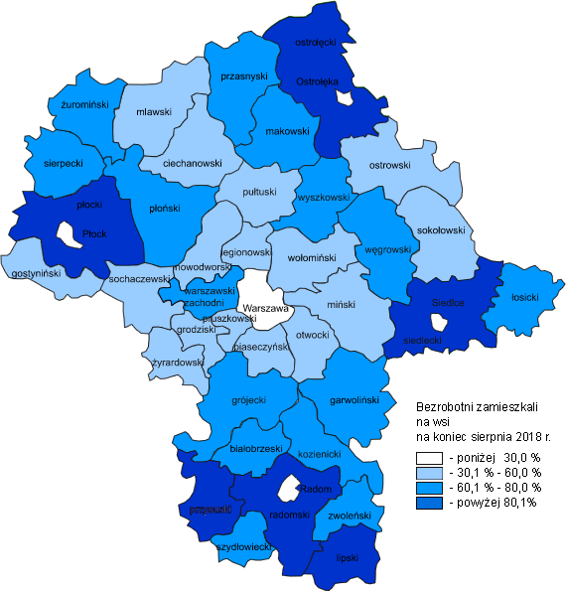

Na koniec sierpnia 2018 r. na wsi mieszkało 62 900 osób bezrobotnych, tj. 45,2% ogółu bezrobotnych, w tym 33 830 kobiet. W porównaniu do lipca 2018 r. liczba bezrobotnych zamieszkałych na wsi zmniejszyła się o 109 osób, tj. o 0,1%, natomiast w porównaniu do sierpnia 2017 r. zmniejszyła się o 9 745 osób, tj. o 13,4%. Bezrobotni zamieszkali na wsi przeważali w 29 powiatach, a w 13 powiatach stanowili 70,0% i więcej. Poza miastami na prawach powiatu udział bezrobotnych zamieszkałych na wsi w ogólnej liczbie bezrobotnych kształtował się od 33,6% w powiecie otwockim do 97,0% w powiecie siedleckim.

Rysunek 3. Osoby bezrobotne zamieszkałe na wsi - sierpień 2018 r.

**Bezrobocie na wsi**

Wykres 9. Zwolnienia grupowe i monitorowane wg sektora w województwie mazowieckim - sierpień 2018

**Zwolnienia grupowe**

W sierpniu 2018 r. 1 pracodawca zgłosił zamiar zwolnień grupowych (o 1 pracodawcę mniej jak w ubiegłym miesiącu). Redukcją zatrudnienia ma zostać objętych 14 osób (o 140 osób mniej jak w poprzednim miesiącu). Firma zgłaszająca zamiar dokonania zwolnień pracowników działa w transportowej.

W sierpniu 2018 r. 6 pracodawców zwolniło pracowników w ramach zwolnień grupowych (o 1 pracodawcę mniej jak w poprzednim miesiącu). Redukcją zatrudnienia zostało objętych 188 osób (o 320 osób mniej niż w poprzednim miesiącu).

Wykres 10. Wolne miejsca pracy i miejsca aktywizacji zawodowej w województwie mazowieckim- sierpień 2018

W sierpniu pracodawcy zgłosili do urzędów pracy 18 801 wolnych miejsc pracy i  miejsc aktywizacji zawodowej, tj. o 2 048 (12,2%) miejsc więcej niż w poprzednim miesiącu. Większość zgłoszonych w sierpniu miejsc pracy stanowiły miejsca pracy niesubsydiowanej (16 428 miejsca; 87,4%), podczas gdy miejsc pracy subsydiowanej było mniej (o 338 miejsc; 12,5%). Wzrost zgłoszonych wolnych miejsc pracy i miejsc aktywizacji zawodowej w sierpniu 2018 roku w  stosunku do miesiąca poprzedniego wynika ze wzrostu liczby pracy niesubsydiowanej o 2 386 miejsc, tj. o 17,0%.

**Wolne miejsca pracy i miejsca aktywizacji zawodowej**

Wykres 11. Wolne miejsca pracy i miejsca aktywizacji zawodowej w podregionach województwa mazowieckiego - sierpień 2018

|  |
| --- |
| Wojewódzki Urząd Pracy w Warszawie  Wydział Mazowieckiego Obserwatorium Rynku Pracy |
|  |
|  |

|  |  |  |
| --- | --- | --- |
|  | Prognoza liczby pracujących w woj. mazowieckim w przekroju zawodowym do 2022 r. |  |

Wykres 12. Przewidywane zmiany liczby pracujących w latach 2016-2022 (w tys. osób)



Wykres 13. Przewidywane zmiany liczby pracujących w latach 2016-2022 (w %)



Tabela 1. Liczba bezrobotnych i stopa bezrobocia (stan na koniec miesiąca/roku).

|  |  |  |  |
| --- | --- | --- | --- |
| **miesiąc/rok** | **Liczba bezrobotnych** | | **Stopa**  **bezrobocia** |
| **Ogółem** | **Wzrost/spadek w odniesieniu do poprzedniego miesiąca/roku** |
| 2003 | 363 554 | - 5 302 | 15,4 |
| 2004 | 352 946 | - 10 608 | 14,7 |
| 2005 | 332 525 | - 20 421 | 13,8 |
| 2006 | 285 612 | - 46 913 | 11,8 |
| 2007 | 219 924 | - 65 688 | 9,0 |
| 2008 | 178 028 | - 41 896 | 7,3 |
| 2009 | 224 480 | 46 452 | 9,0 |
| 2010 | 238 341 | 13 861 | 9,7 |
| 2011 | 246 739 | 8 398 | 9,8 |
| 2012 | 271 927 | 25 188 | 10,8 |
| 2013 | 283 196 | 11 269 | 11,1 |
| 2014 | 249 777 | - 33 419 | 9,8 |
| 2015 | 216 527 | - 33 250 | 8,4 |
| 2016 | 188 910 | - 27 617 | 7,0 |
| **2017** |  |  |  |
| styczeń | 196 344 | 7 434 | 7,1 |
| luty | 194 452 | - 1 892 | 7,1 |
| marzec | 187 714 | - 6 738 | 6,8 |
| kwiecień | 179 661 | - 8 053 | 6,6 |
| maj | 174 052 | - 5 589 | 6,4 |
| czerwiec | 168 342 | - 5 730 | 6,2 |
| lipiec | 167 075 | - 1 267 | 6,1 |
| sierpień | 165 912 | - 1 163 | 6,1 |
| wrzesień | 162 374 | - 3 538 | 5,9 |
| październik | 153 787 | - 8 587 | 5,6 |
| listopad | 153 270 | - 517 | 5,6 |
| grudzień | 154 068 | 798 | 5,6 |
| **2018** | | | |
| styczeń | 160 523 | 6 455 | 5,8 |
| luty | 159 123 | - 1 400 | 5,8 |
| marzec | 154 673 | - 4 450 | 5,6 |
| kwiecień | 148 871 | - 5 802 | 5,4 |
| maj | 144 248 | - 4 623 | 5,2 |
| czerwiec | 140 080 | - 4 168 | 5,1 |
| lipiec | 139 510 | - 570 | 5,1 |
| sierpień | 139 204 | - 306 | 5,1  1 |

Źródło: Opracowanie na podstawie Bezrobotni oraz stopa bezrobocia według województw, podregionów i powiatów; Główny Urząd Statystyczny, Warszawa, 2003-2018.

|  |
| --- |
| Tabela 2. Struktura osób bezrobotnych (stan na koniec miesiąca/roku). |
| Rysunek 1 |

|  |  |  |  |  |  |  |  |  |
| --- | --- | --- | --- | --- | --- | --- | --- | --- |
| **Bezrobotni ogółem** | **Sierpień**  **2017 r.** | **udział %** | | **Lipiec**  **2018 r.** | **udział %** | | **Sierpień**  **2018 r.** | **udział %** |
|  | 165 912 | 100,0 | | 139 510 | 100,0 | | 139 204 | 100,0 |
| w tym: | | | | | | | | |
| kobiety | 86 880 | 52,4 | | 73 862 | 52,9 | | 74 455 | 53,5 |
| mężczyźni | 79 032 | 47,6 | | 65 648 | 47,1 | | 64 749 | 46,5 |
| ponadto: | | | | | | | | |
| poprzednio pracujący | 139 562 | 84,1 | 118 063 | | 84,6 | 117 676 | | 84,5 |
| dotychczas nie pracujący | 26 350 | 15,9 | 21 928 | | 15,4 | 21 528 | | 15,5 |
| zamieszkali na wsi | 72 645 | 43,8 | 63 009 | | 45,2 | 62 900 | | 45,2 |
| z prawem do zasiłku | 23 823 | 14,4 | 21 637 | | 15,7 | 21 772 | | 15,6 |
| zwolnieni z przyczyn zakładu pracy | 8 867 | 5,3 | 6 796 | | 4,9 | 6 748 | | 4,8 |
| osoby w okresie do 12 miesięcy od dnia ukończenia nauki | 4 344 | 2,6 | 2 866 | | 2,1 | 3 441 | | 2,5 |
| cudzoziemcy | 1 030 | 0,6 | 895 | | 0,6 | 899 | | 0,6 |

|  |  |  |  |  |  |  |  |  |  |  |
| --- | --- | --- | --- | --- | --- | --- | --- | --- | --- | --- |
| **rok/ miesiące** | **osoby bezrobotne**  **ogółem** | **osoby w szczególnej sytuacji na rynku pracy ogółem** | **do 30 roku życia** | **do 25 roku życia** | **długotrwale bezrobotne** | **powyżej 50 roku życia** | **korzystające ze świadczeń z pomocy społecznej** | **posiadające co najmniej jedno dziecko do 6 roku życia** | **posiadające co najmniej jedno dziecko niepełno-sprawne do 18 roku życia** | **niepełno-sprawne** |
| 2016 | 188 910 | 162 236 | 46 987 | 23 193 | 111 298 | 55 783 | 1 934 | 28 403 | 232 | 8 469 |
| **2017** | | | | | | | | | | | | |
| styczeń | 196 344 | 167 663 | 49 717 | 24 557 | 112 750 | 57 333 | 1 390 | 29 635 | 255 | 8 631 |
| luty | 194 452 | 165 986 | 48 766 | 23 915 | 111 645 | 56 971 | 1 702 | 29 739 | 272 | 8 528 |
| marzec | 187 714 | 160 326 | 46 187 | 22 327 | 108 164 | 55 456 | 1 885 | 29 358 | 285 | 8 377 |
| kwiecień | 179 661 | 153 650 | 43 476 | 20 738 | 104 778 | 53 443 | 1 650 | 28 585 | 265 | 7 984 |
| maj | 174 072 | 149 113 | 42 205 | 20 582 | 101 419 | 52 019 | 1 565 | 28 105 | 250 | 7 750 |
| czerwiec | 168 342 | 144 488 | 40 688 | 19 700 | 98 587 | 50 551 | 1 558 | 27 671 | 249 | 7 626 |
| lipiec | 167 075 | 142 956 | 40 625 | 19 672 | 96 947 | 50 043 | 1 496 | 27 697 | 254 | 7 632 |
| sierpień | 165 912 | 141 518 | 40 581 | 19 663 | 95 245 | 49 175 | 1 650 | 28 018 | 255 | 7 576 |
| wrzesień | 162 374 | 139 008 | 40 083 | 20 061 | 93 608 | 48 358 | 1 767 | 27 390 | 246 | 7 493 |
| październik | 153 787 | 131 145 | 38 689 | 19 177 | 87 860 | 43 113 | 1 889 | 26 804 | 245 | 6 939 |
| listopad | 153 270 | 130 469 | 38 162 | 18 519 | 87 411 | 43 271 | 1 921 | 26 692 | 250 | 6 932 |
| grudzień | 154 068 | 131 015 | 37 606 | 18 032 | 88 151 | 43 983 | 2 178 | 26 801 | 264 | 7 007 |
| **2018** | | | | | | | | | | | |
| styczeń | 160 523 | 135 469 | 39 807 | 19 115 | 89 386 | 45 069 | 1 652 | 27 765 | 292 | 8 179 |
| luty | 159 123 | 133 923 | 39 644 | 18 969 | 87 814 | 44 380 | 1 993 | 27 634 | 306 | 7 106 |
| marzec | 154 673 | 129 902 | 38 171 | 18 006 | 85 375 | 43 179 | 2 107 | 27 095 | 317 | 6 978 |
| kwiecień | 148 871 | 125 324 | 36 374 | 16 983 | 82 934 | 41 726 | 1 914 | 26 519 | 307 | 6 786 |
| maj | 144 248 | 121 924 | 35 231 | 16 678 | 80 823 | 40 349 | 1 812 | 26 127 | 306 | 6 666 |
| czerwiec | 140 080 | 118 334 | 33 613 | 15 704 | 78 862 | 39 301 | 1 725 | 25 738 | 301 | 6 505 |
| lipiec | 139 510 | 117 283 | 33 512 | 15 668 | 77 430 | 38 719 | 1 594 | 25 868 | 308 | 6 570 |
| sierpień | 139 204 | 116 780 | 33 688 | 15 885 | 76 842 | 38 097 | 1 577 | 26 061 | 316 | 6 575 |

|  |
| --- |
| Tabela 3. Udział osób w szczególnej sytuacji na rynku pracy wśród ogółu osób bezrobotnych w województwie mazowieckim (stan na koniec miesiąca/roku). |
| Rysunek 2 |

|  |
| --- |
| Tabela 4. Wolne miejsca pracy i miejsca aktywizacji zawodowej w województwie mazowieckim (stan na koniec miesiąca/roku). |
| Rysunek 3 |

|  |  |  |  |  |
| --- | --- | --- | --- | --- |
|  | **I-VIII 2017 r.** | **Udział %** | **I-VIII 2018 r.** | **Udział %** |
| **Ogółem wolne miejsca pracy i miejsca aktywizacji zawodowej** | 172 405 | 100,0 | 156 306 | 100,0 |
| w tym: | | | | |
| subsydiowane | 32 893 | 19,1 | 25 943 | 16,6 |
| niesubsydiowane | 139 512 | 80,9 | 130 363 | 83,4 |
| ponadto: | | | | |
| z sektora publicznego | 14 108 | 8,2 | 12 684 | 8,1 |
| sezonowe | 41 691 | 24,2 | 33 823 | 21,6 |
| dla osób niepełnosprawnych | 4 515 | 2,6 | 5 176 | 3,3 |

|  |  |  |  |
| --- | --- | --- | --- |
|  | | **ogółem** | **kobiety** |
| **Osoby bezrobotne** | zatrudnione na pracach interwencyjnych | 3919 | 2120 |
| zatrudnione przy robotach publicznych | 1574 | 780 |
| odbywające szkolenie | 285 | 54 |
| w tym w ramach bonu szkoleniowego | 13 | 3 |
| odbywające staż | 8396 | 5601 |
| w tym w ramach bonu stażowego | 50 | 31 |
| odbywające przygotowanie zawodowe dorosłych | 9 | 0 |
| odbywające prace społecznie użyteczne | 1547 | 893 |
| w tym PAI | 7 | 5 |
| zatrudnione w ramach świadczenia aktywizacyjnego | 1 | 1 |
| zatrudnione w ramach grantu na telepracę | 1 | 1 |
| zatrudnione w ramach refundacji składek na ubezpieczenie społeczne | 1 | 1 |
| zatrudnione w ramach dofinansowania wynagrodzenia za zatrudnienie skierowanego bezrobotnego powyżej 50 roku życia | 535 | 212 |
| w tym powyżej 60 roku życia | 121 | 1 |

|  |
| --- |
| Tabela 5. Aktywne formy przeciwdziałania bezrobociu - sierpień 2018. |
| Rysunek 4 |